Тема: Программа обучения программированию

Суть: Программа дает возможность изучать разные языки программирования от базового уровня до более профессиональных. Каждый уровень состоит из нескольких уроков связаных между собой. Урок состоит из частей: 50%-теория, 50%-практика. Возможно использование CodeWars API для использования базы задач.

Приложения для сравнения: SoloLearn, Programming Hub, CodeWars, Duolingo

Технологии:

* Backend:
  + ASP.NET Core WebAPI
  + SQLite/MongoDB;
  + CodeWarsAPI
* Frontend (Web):
  + Vue.js/Angular.js
  + Bootstrap
* Mobile:
  + Kotlin/Java/Xamarin

Возможности (Фичи):

* Последовательное прохождение курсов.
* 50% теории, 50% практики;
* Ежедневные Push-уведомления (напоминания)
* За каждый урок насчитывается определенное количество очков для Daily Challenge.
* График получения очков в зависимости от дня недели (рис. 1)
* Режим сражения с друзьями в котором есть практические задачи на время, тот кто уложился в время и ответил правильно получает очко и переходит к следующему вопросу. Выигрывает тот у кого больше очков. За победу выигравшему насчитывается двойное количество очков.
* В профиле пользователя есть круговая диаграмма которая показывает опыт изучения языков программирования (рис. 2)

Рисунок 1 – Диаграммы

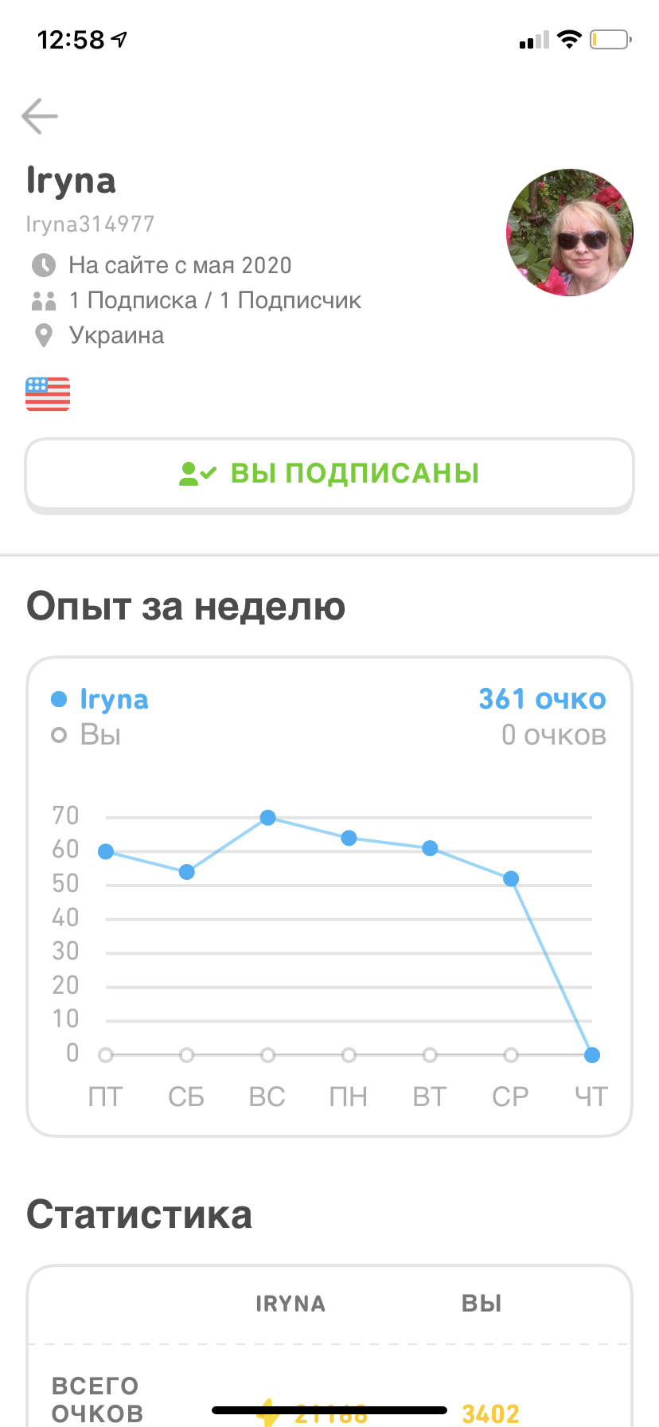

Рисунок 2 – График